Gaspillage électrique

Fiche professeur

Niveaux et objectif pédagogiques

3e :
Pluridisciplinarité : Utiliser les mathématiques dans différents domaines
Sensibiliser au développement durable
En mathématiques : Réactiver la notion de proportionnalité.
Manipuler une grandeur produit
En Sciences physiques : Travailler sur la notion d’énergie électrique

Modalités de gestion de classe
- Travail en classe.
- Travail individuel ou en groupes après appropriation individuelle.
- Travail mené en classe de mathématiques en s’assurant que le collègue de Sciences Physiques a travaillé la puissance électrique ou en classe de Sciences Physiques en s’assurant que le collègue de mathématiques a travaillé les grandeurs produits.

Degré de familiarisation du professeur
Troisième degré

Situation
Dans la salle 12 du collège, l’éclairage est défectueux : les tubes néons restent allumés en permanence car l’interrupteur qui commande leur fonctionnement est en panne.
On s’interroge sur la consommation d’électricité liée à ce dysfonctionnement pendant les congés de la Toussaint de l’année en cours.

Consignes données à l’élève
Quel est le montant de la consommation d’électricité liée à ce dysfonctionnement pendant les congés de la Toussaint de l’année en cours (weekend compris)?
Tu utiliseras les ressources données et présenteras ta démarche et tes calculs

Supports et ressources de travail
Les documents 1, 2, 3 et 4 seront fournis aux élèves.
Pour les élèves moins rapides et moins autonomes, le professeur pourra simplifier la ressource 4 en donnant un prix unique pondéré du kWh, soit ici 0,1085€.
Document 1 : Calcul de l’énergie électrique
L’énergie électrique consommée par un système électrique se calcule à l’aide de la formule suivante :
E = P × t où E est l’énergie électrique consommée en Wattheures (Wh),
P est la puissance de l’appareil électrique en Watts (W),
t est le temps en heures (h).
Document 2 : Schéma de l’installation électrique de la salle 12
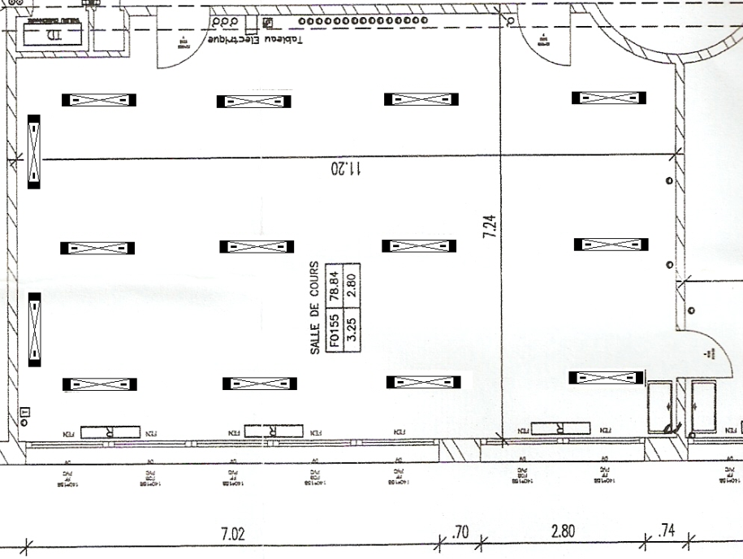

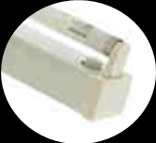

Tube Néon
Réf : ME2908

Document 3 : Extrait du catalogue de tubes néons
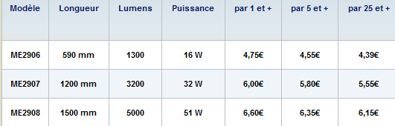

Document 4 : Tarifs pratiqués par le fournisseur d’électricité du collège
 | Heures Pleines TTC  (de 5h30 à 21h30) | Heures Creuses TTC  ( de 21h30 à 5h30)
Prix (€) pour 1 kWh | 0,1235 | 0,0784

Support de travail : calculatrice

Dans le document d’aide au suivi de l’acquisition des connaissances et des capacités
Pratiquer une démarche scientifique ou technologique | Capacités susceptibles d’être évaluées en situation | Exemples d’indicateurs de réussite
Rechercher, extraire et organiser l’information utile. | - Extraire d’un document papier les informations utiles. | - Déterminer la durée de la panne.  - Dénombrer les néons sur le schéma électrique, déterminer leur puissance à l’aide de leur référence.  - Analyser les tarifs « heures pleines » et « heures creuses ».  - Organiser les différentes étapes.
Réaliser, manipuler, mesurer, calculer, appliquer des consignes.  Raisonner, argumenter, pratiquer une démarche expérimentale ou technologique, démontrer. | - Utiliser une expression littérale donnant lieu à des calculs numériques. Effectuer des changements d’unités sur des grandeurs produits | - Calculer la puissance totale des tubes ou calculer l’énergie consommée par un tube.  - Calculer le nombre d’heures creuses et pleines durant les vacances.  - Calculer le coût de la consommation électrique.
Présenter la démarche suivie, les résultats obtenus, communiquer à l’aide d’un langage adapté. | - Expliciter de manière correcte la démarche de comparaison | - Rédiger un écrit clair et cohérent avec la démarche engagée.

Savoir utiliser des connaissances et des compétences mathématiques | Capacités susceptibles d’être évaluées en situation | Exemples d’indicateurs de réussite
Nombres et calculs | - Calculer la valeur d’une expression littérale en donnant aux variables des valeurs numériques | - Calculer l’énergie électrique consommée
Grandeurs et mesures | - Effectuer des conversions d’unités relatives aux grandeurs étudiées. | - Convertir les Wh en kWh.

Dans les programmes des niveaux visés

En mathématiques :
Niveaux | Connaissances | Capacités
5e | Expressions littérales | Utiliser une expression littérale
4e | Utilisation de la proportionnalité | Déterminer une quatrième proportionnelle.
3e | Grandeurs composées, changement d’unités | Effectuer des changements d’unités sur des grandeurs produits ou des grandeurs quotients.
En sciences physiques
Niveaux | Connaissances | Capacités
3e | Le watt (W) est l’unité de puissance du Système international (SI).  L’énergie électrique E transférée pendant à une durée t à un appareil de puissance nominale P est donnée par la relation  E = P × t. | Calculer, utiliser une formule.

Aides ou "coups de pouce"

Vérification d’une bonne compréhension de la situation et de la consigne
Pour inciter les élèves à reformuler la consigne, on pourra leur demander : Quel est le travail à effectuer ?
- Que demande-t-on de calculer ?
- Quelle information apporte chacune des ressources ?

Aide à la démarche de résolution
- Quelle est la ressource qui permet de déterminer le montant de la consommation d’électricité ?
- Quelle est la grandeur exprimée en kWh ? Quelle ressource utiliser pour le savoir ?
- Quelle ressource permet de déterminer la puissance ?
- Pendant combien de temps les néons sont-ils restés allumés ?
- Peut-on maintenant déterminer le montant de la consommation d’électricité ?
- Quelle est la ressource qui permet de finaliser le problème ?

Apport de connaissances et de savoir-faire
- Aide à la conversion de Wh en kWh
- Souligner que 8 heures creuses correspondent à 1/3 de la journée et 16 heures pleines à 2/3 de la journée (ou le double d’1/3)
- Recherche des dates des vacances de la Toussaint et discussion sur le nombre exact d’heures à considérer.

Approfondissement et prolongement possibles
Dans une autre salle à l’électricité défectueuse, la consommation d’électricité s’est élevée, durant cette même période et avec des néons similaires, à 15,93 €.
Combien y a-t-il de néons dans cette salle ?
Ici on a considéré que la durée des vacances de la Toussaint était de 12× 24h

Annexe pour l’élaboration d’une fiche élève
Document 1 : Calcul de l’énergie électrique
L’ énergie électrique consommée par un système électrique se calcule à l’aide de la formule suivante :
E = P × t où E est l’énergie électrique consommée en Wattheures (Wh),
P est la puissance de l’appareil électrique en Watts (W),
t est le temps en heures (h).
Document 2 : Schéma de l’installation électrique de la salle 12

Tube Néon
Réf : ME2908

Document 3 : Extrait du catalogue de tubes néons
Document 4 : Tarifs pratiqués par le fournisseur d’électricité du collège
 | Heures Pleines TTC  (de 5h30 à 21h30) | Heures Creuses TTC  ( de 21h30 à 5h30)
Prix (€) pour 1 kWh | 0,1235 | 0,0784

